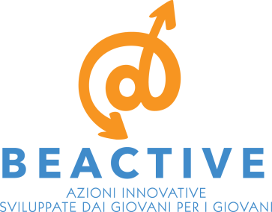

Scheda per la segnalazione di buone pratiche sviluppate, diffuse, adottate per la promozione della cittadinanza 2.0 tra i giovani.

Titolo del progetto/Azione
Nome dell’organizzazione o dell’autore del progetto
Riferimenti web (sito web, pagine social network, email)
Breve descrizione del progetto
Anno di inizio
Stato attuale
Ambito del progetto: | □ Scuola  □ Pubblica Amministrazione  □ Comunità/territorio
Tipo di tecnologia utilizzata
Budget utilizzato
Fonti di finanziamento
NOTE:

Riferimenti di chi ha compilato la scheda:
Nome e Cognome
Funzione
Recapito telefonico
Indirizzo email

Trasmettere la presente scheda, debitamente compilata, ai seguenti riferimenti fax o email:
Numero fax: 06 420 10 906; Email: info@beactivegiovani.it
entro e non oltre il 30 novembre 2014. Tale data rappresenta, per le scuole che intendono segnalare le buone pratiche sviluppate o adottate, la data di scadenza per poter partecipare al concorso The Best School.

Per informazioni o approfondimenti sul progetto potete far riferimento alla dott.ssa Alessandra Butera, ai seguenti riferimenti: tel. 06 420 10 907 – 902; email: a.butera@tecla.org

